Przejdź do katalogu głównego (nadrzednego do wszystkich innych)
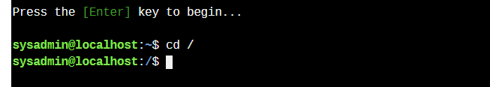
Używając ścieżki bezwzględnej przejdź do katalogu /etc/cron.d
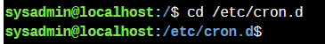
wróć do katalogu domowego, wyświetl wszystkie pliki, także ukryte
cd
ls -a
Przejdź do katalogu /etc. Wyświetl zawartość tego katalogu tak, aby były widoczne uprawnienia
cd /etc
ls –l

Zaznacz na zrzucie z punktu 8 plik zwykły, dowiązanie symboliczne, katalog. Jaki jeszcze element (oprócz koloru) wyróżnia typy plików? Opisz, zaznacz.
Wyświetl zawartość katalogu /etc/udev razem z podkatalogami
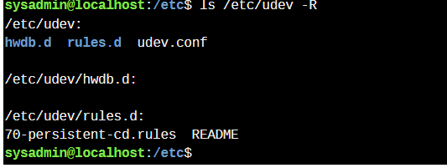

katalog startowy - domowy
1.

- A. Wyświetl zawartość katalogu /bin tak, aby były widoczne wielkości plików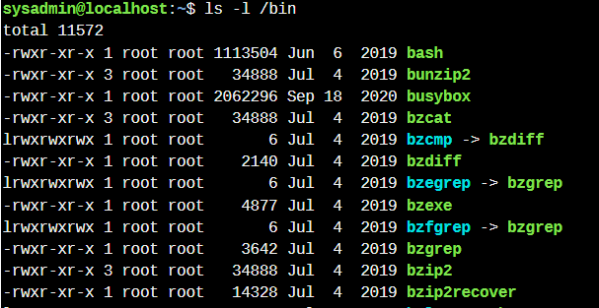
- B. użyj dodatkowo opcji, która spowoduje podanie dla większych plików rozmiarów w kB (lub jeśli trzeba MB)
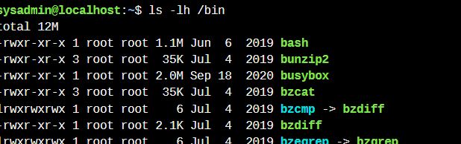
- C. Jaki rozmiar ma drugi co do wielkości plik? _____(posortuj malejąco według rozmiaru)
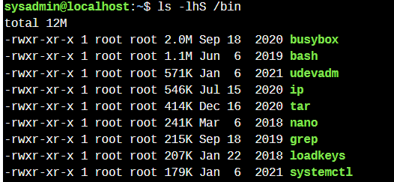eco2.

- A. Utwórz plik jeden zawierający Twoje imię (echo .... > ....).
- B. Wyświetl zawartość katalogu domowego.
- C. Sprawdź dostępne aliasy.
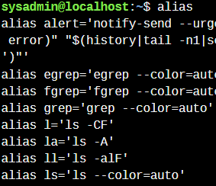
- D. Wykonaj polecenie ls "oryginalne" a nie jego alias ls. Czy kolorowanie składni jest cechą polecenia ls czy jego aliasu? ____________

3.

- A. Wyświetl informacje o pliku jeden (ls -l lub stat plik)
- B. "dotknij" (touch) pliku jeden
- C. Ponownie sprawdź informacje o pliku jeden. Wyświetl jego zawartość. Co daje "dotknięcie" istniejącego pliku? ___________ Czy została skasowana jego zawartość?

